**1. СТРОЕНИЕ ЖИДКОГО ЗОЛОТА**

**Золото - металл с плотной структурой предплавлеиия**

Подавляющее большинство металлов имеет плотноупакованные структуры, такие как объемноцентрированная кубическая ОЦК *(η —* 0,68), гранецентрированная кубическая ГЦК *(η =* 0,74), гексагональная плотноупакованная ГПУ *(η =* 0,74) при идеальном соотношении пара­метров решетки с/а =1,633). Компактность упаковки ато­мов в золоте обусловлена сферической (или близкой к ней) симметрией взаимодействия остовов со свободными электронами. Вклад направленного взаимо­действия, возникающего вследствие перекрытия орбиталей локализованных электронов или гибридизации вол­новых функций последних с функциями коллективи­зированных электронов, как правило, незначителен. Это позволяет в первом приближении рассматривать ме­таллические кристаллы как регулярную упаковку сфер, обладающую дальним порядком. При плавлении таких металлов межатомное взаимодействие не претерпевает столь существенных изменений, как при плавлении рых­лых, хотя при исчезновении дальнего порядка атомное упорядочение изменяется.

При сопоставлении положения основного максимума структурного фактора S1 жидких ГЦК - металлов (например, Au) с абсциссами линий поли­кристаллических образцов выявилось совпадение зна­чений S с наиболее интенсивным отражением ГЦК структуры металла с точностью до ~ 1%. Величина крат­чайшего межатомного расстояния *r1К* в кристалле близка к абсциссе первого максимума ФРРА. Площадь под ним, равная в среднем *<ZC> =* 9 при симметричном и *<Zaс>* = 11 - при асимметричном выделении, также позволяет судить о сохранении плотной упаковки атомов в расплаве. Уменьшение координационного числа от 12 в ГЦК - кристалле до ~ 11 связывают обычно с увеличением при плавлении концентрации вакансий. На основании этих данных утверждается, что в расплаве реализуется упорядочение, отвечающее квазикристаллической модели жидких металлов.

**1.2 Икосаэдрическая модель строения жидкого ГЦК – золота**

Выбор икосаэдра в качестве первого ко­ординационного многогранника в жидких ГЦК - метал­лах обусловлен рядом обстоятельств. Прежде всего, сохранение высокого координационного числа, близкого к 12, после разрушения ГЦК - решетки находится в хоро­шем соответствии с 12 вершинами икосаэдра. Кроме того, размещение ближайших атомных соседей по вер­шинам икосаэдра приводит к нарушению регулярного окружения этой плотной упаковки соседями второго, третьего и последующих атомных слоев с дальним поряд­ком и отвечает минимуму потенциальной энергии. Деформация кубооктаэдра, образующего ближайшее окружение атома в ГЦК - структуре, в икосаэдр невелика, и атомные смещения составляют доли кратчайшего меж­атомного расстояния.

Особенностей чередования ко­ординационных сфер, формирующихся вокруг икосаэдра, с учетом упаковки атомов в неправильные тетраэдры ( с ребрами *r1′* и *r1* ), позволяет выделить последовательность межатомных расстояний, включающую оба мотива двухструктурной модели расплава. Результаты анализа РФРРА жидких золота с ГЦК - структурой предплавления сопоставлены с икосаэдрической моделью в таблице 1.

Таблица 1 – Характерные соотношения межатомных расстояний в жидком золоте с ГЦК – структурой предплавления, на основе икосаэдра.

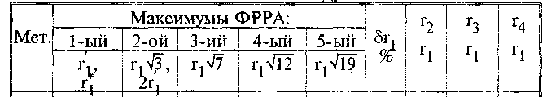

Для металлических расплавов величина δr1 отклоняется от δr1 = 5,2% как в сторону меньших значений, так и больших, что свидетельствует о различиях ближнего порядка в них вблизи Тпл, несмотря на идентичность структуры предплавления. В частности, у Au повышенные значения δr1 приводят к асимметрии перво­го максимума РФРРА, переходящей в отчетливо выраженный побочный максимум со стороны больших r большему смещению вершины пика с увеличением верхне­го предела интегрирования Sb.

Сравнение отношений  *r2 / r1′* (на втором максимуме РФРРА,для металлов с повышенными δr1 (Au) отношения *r2 / r1′* ближе к верхней границе интервала, что свидетель­ствует о более высокой доле расстояний, кратных наименьшему (2 • *r1′*).

Радиус третьей координационной сферы у большинства жидких ГЦК - металлов попадает в интер­вал, отвечающий модели икосаэдрического упорядочения, но у Au значения *r3 / r1′* более высокие. С позиций рассматриваемой модели это может быть объяснено повышенным числом атомов на расстояниях 3 • *r1′*, формирующих третью сферу, по сравнению с гео­метрическим Z=12. На этих расстояниях общий объем пустот позволяет разместить более двенадцати атомов. Однако вклад в кривую от атомов на расстояниях, крат­ных первому *r1′*, в третий максимум РФРРА существенно меньше, чем во второй, поскольку вершина третьего пика ближе к *r1* √7 , чем радиус второй - *r1* √3.

Для четвертой и пятой сфер отношения *ri / r1′* имеют небольшие отклонения от интервала, отвечающего икосаэдрической модели, причем величины *r4 / r1′* незначитель­но отличаются от √12 и для металлов, и для модели, а значения *r5 / r1′* немного меньше √19.

Таким образом, модель ближнего порядка на основе икосаэдра позволяет разместить атомы жидких металлов с ГЦК - структурой предплавления и инертных газов вок­руг центрального в пределах всех координационных сфер, выявляемых в РФРРА.

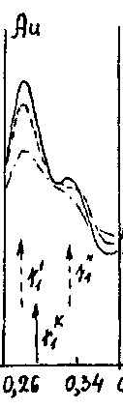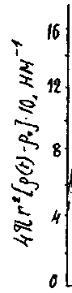

Рисунок 1 – Первый максимум ФРРА жидких ГЦК – металлов при различных температурах, К.

1 2 3 4

1423 1573 1973 -

На рисунке 1 представлен первый максимум жидкого Au при различных температурах, рассчитан­ные до значений SB = 170 нм.

Из рисунка 1 следует, что характерный наплыв со стороны больших *r* на ФРРА расплава Au, сохраняется в достаточно широком температурном интер­вале. Отношение радиусов координационных сфер, соответст­вующих вершине основного пика *r1* и наплыву *r1″,* близко к таковому в ОЦК - структуре *r1″/ r1 =√4/3 =* 1,16. Отношение площадей под симметрично выделенным первым пиком ФРРА и наплывом, отвечающих соответственно ко­ординационным числам Z1сим и Z1″ , при небольших перегре­вах, не сильно отличается от свойственного ОЦК - структуре: 6/8 = 0,75 (таблица 2).

Таблица 2 –

Характеристики первого максимума ФРРА, имеющего «плечо», со стороны *r.*

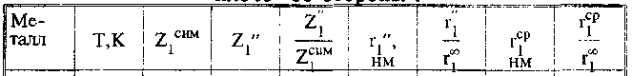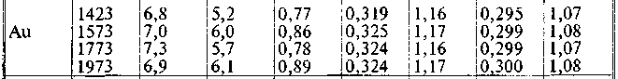

Следовательно, в жидком Au, в расположении ближайших соседей проявляются не свойственные этому металлу в твердом состоянии и отличные от других плотных, в том числе ГЦК - металлов, признаки симметрии ОЦК - структуры в области первых двух координа­ционных сфер. Как показано ниже, последовательность максимумов ФРРА расплавов ГЦК металлов описы­вается икосаэдрической мо­делью ближнего порядка с раз­личной степе­нью искажения для разных ме­таллов. Упоря­дочение в жид­ком Au, содержит в каче­стве преобладаю­щей первой ко­ординации ром-бододекаэдр (рисунок 2). Его присутствие про­является и во вто­ром максимуме ФРРА: диагональ ромба d2 = *r1* √*8/3* = 1,63 и рассто­яние 2,318 *r1.*

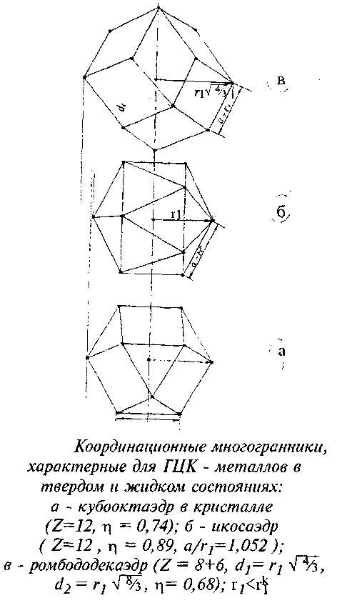

Появление признаков ОЦК - структуры в первой координации в жидких металлах с ГЦК - структурой предплавления сопровождается закономерным умень­шением кратчайшего межатомного расстояния по срав­нению с наименьшим в кристалле (смотреть рисунок 2). Плотность упаковки атомов в икосаэдре (η — 0,89) больше, чем в простейших кристаллических ГЦК - и ГПУ - структурах (η — 0,74). При сближении атомов в жидком Au, оказывается возможным перекрытие 5d – орбиталей в результате обменного взаимодействия, приводящее к смене симметрии в расположении ближайших атомных соседей.

Для Au, в связи с близким расположением координационных сфер *r1′* и *r1″*, разрешающихся на ФРРА при больших SB, при расчете плотности упаковки η учли оба расстояния и ввели среднее значение η (таблица 3), зависящее от распределения атомов между двумя этими ко­ординационными сферами. Полученные таким образом величины η = π (*r1ср*)3 р0/6 для Au, занимают промежу­точное положение между η ГЦК = 0,74 и η ОЦК = 0,68.

Таблица 3 –

Параметры ближнего порядка жидкого золота, определяемые из первого максимума ФРРА

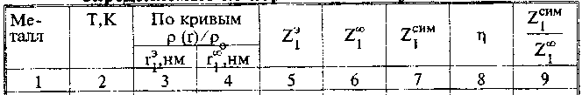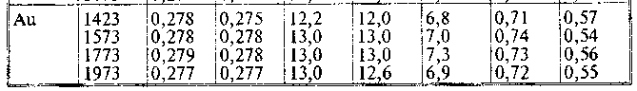

Отношение *r1ср* / *r1′* в жидком Au, согла­суется с величиной *r1ср* / *r1* = 1,06 для ОЦК - решетки (последняя колонка таблицы 3). Анализ величин Z1 сов­местно с *r1* и η показал, что близкое соответствие *Z1* в расплаве числу ближайших соседей в той или иной кристаллической решетке не означает сходства упорядо­чений даже в пределах первой координационной сферы. Так для жидкого золота *Z1 =* 12,0, как и в ГЦК - структуре предплавления, однако расщепление максимума ФРРА на два с *r1ср* / *r1′* = 1,16 ; *Z1″/Z1′ =*0,77; *r1ср* / *r1′* = 1,07 свидетельствует о наличии в расплаве упорядочений с элементами симметрии ОЦК (*r1ср* / *r1′* = 1,155; *Z1″/Z1′ =* 0,75; *r1ср* / *r1′* = 1,06). Расположение бо­лее удаленных соседей при этом близко к чередованию координационных сфер вокруг икосаэдра. Следователь­но, в жидком Au, имеющего «плечо» на пер­вом максимуме ФРРА, можно выделить два наиболее вероятных типа упорядочения атомов в первой ко­ординации - на основе икосаэдра и ромбододекаэдра с преобладанием икосаэдрического.

Уменьшение абсолютных и относительных значений полного и статического среднеквадратичных смещений с увеличением асимметрии первого пика ФРРА связано с нарастанием различий межатомного взаимодействия, а именно усилением направленности связей, при переходе от жидкого никеля к жидкому золоту в последовательности, указанной в таблице 4.

Таблица 4 –

Экспериментальные и расчётные значения ширины первого максимума ФРРА и среднеквадратичные смещения атомов в жидких металлах с ГЦК – структурой предплавления.

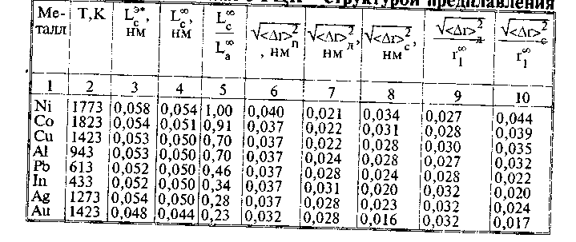

В расплавах Ag, Au, Pb, In значения *<*Δ*r>2 C* оказыва­ются меньшими в сравнении со смещением в металлах со сферически симметричной связью вследствие большей жесткости ковалентной составляющей взаимодействия за счет локализованных d-электронов. В результате у этих металлов в жидком состоянии несколько уменьшается координационное число, что способствует относительно­му разрыхлению атомной упаковки и увеличению амплитуды колебаний атомов. Как следствие, возрастает и вклад динамических смещений.

Склонность к формированию направленного взаимо­действия в расплаве в ряду металлов медь, серебро, золо­то повышается от меди, имеющей практически не пере­крывающиеся внешние электронные 3d - орбитали, к се­ребру (4d) и золоту (5d).

Таким образом, величины среднеквадратичных сме­щений атомов в жидких металлах, как и другие структур­ные характеристики, отражают особенности ближнего порядка, в частности, различия его у металлов с одинако­вой ГЦК - структурой предплавления.

**2. СТРУКТУРА БЛИЖНЕГО ПОРЯДКА ПОВЕРХНОСТНЫХ СЛОЕВ ЖИДКОГО ЗОЛОТА.**

Сопоставление кривых *aώ(S)* и *аv*(S) показывает (рисунок 3), что максимумы, полученные от поверхностных слоев изученных жидких металлов, сдвинуты относитель­но объемных в область больших волновых чисел S, что обусловлено сокращением межатомных расстояний в поверхности.

Сравнивая структурные факторы, полученные в наших опытах на отражение электронов, с рентге­новскими структурными факторами этих же металлов, та­булированными в монографии и относящимися к объему образца, можно отметить следующие особенности.

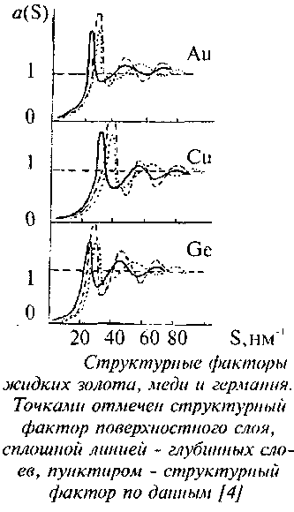

Абсциссы первых максимумов структурных факторов поверхности жидкого золота близки к абсциссам *аv*(S) этих металлов. Последу­ющие максимумы *aώ(S)* сдвинуты в область больших S. Отличие в расположении дальних максимумов *aώ(S)* от *аv*(S) , содержащих информацию о вкладе в рассеяние наименьших расстояний, свидетельствует об отли­чии структуры ближнего порядка в поверхности от объемной.

Структурные факторы меди и золота, относя­щиеся к глубинным сло­ям, начиная со второго максимума практически совпадают с данными. Первый пик *аv*(S) глу­бинного слоя несколько сдвинут в сторону мень­ших волновых чисел. Ска­занное позволяет заклю­чить, что атомное упоря­дочение во втором и пос­ледующих слоях, лежащих на глубине, ограниченной проникающей способно­стью электронов, по своим параметрам ближе к упорядочению в объеме расплава, чем в поверхностном слое.

Для дальнейшего уточнения атомного упорядочения рассчитывали разностные функции цилиндрического рас­пределения атомов в поверхности 2πr[ρώ(r)- ρоώ]. Анализ положений их максимумов в поверхностных слоях изу­ченных металлов выявляет уменьшение первого кратчай­шего расстояния q (смотреть таблицу 5). Для последующих сло­ев величины r практически не отличаются от известных ранее. Координационные числа Z1 рассчитанные по площади под первым максимумом кривой 2πrρώ(r), также оказываются несколько меньшими, чем для глубинных слоев (смотреть таблицу 5).

Таблица 5 –

Параметры структуры поверхности золота

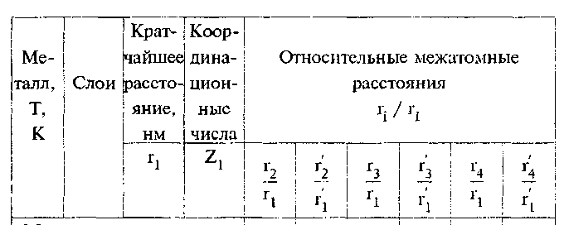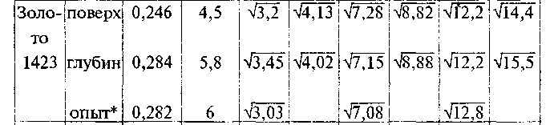

Следует отметить, что погрешность определения ко­ординационных чисел в поверхностных слоях может быть снижена увеличением верхнего предела интегрирования SВ при расчете средней атомной поверхностной плот­ности ρоώ (смотреть таблицу 6).

Анализ дальних максимумов разностной функции распределения атомов позволяет выявить дополнительные особенности упорядочения вблизи точки плавления. В частности, для металлов с плотной структурой представ­ления (золото - ГЦК)

Таблица 6 –

Параметры структуры ближнего порядка поверхностных слоев жидких золота, меди и германия.

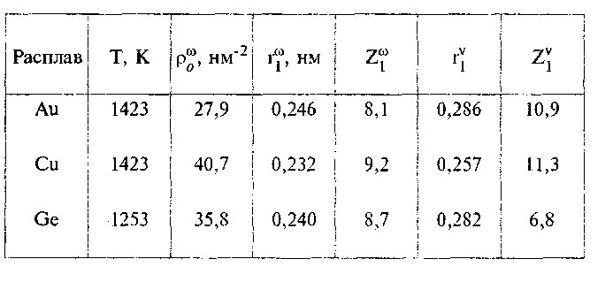

**Заключение**

Золото на сегодняшний день является самым распространённым драгоценным металлом на земле. Его добыча ведётся во многих странах мира. Он очень стоек в агрессивных средах и не растворим в воде. Его в основном используют в изготовлении ювелирных изделий, а так же как дизайнерское оформление.

Библиографический список

1. Дутчак Я.И. Рентгенография жидких металлов (текст) / Я.И. Дутчак-Львов: Высшая школа 1977.163 с.; ил;-Библиогр. С 155-160-1800 экз.

2. Попель С.И. Атомное упорядочение в расплавленных и аморфных металлах по данным электронографии (текст) / С.И Попель, М.А Спиридонов, Л.А Жукова – Екатеринбург: УГТУ , 1997, - 383с,: ил; - библиогр.: с. 344-382, -250 экз. – ISBN – 5 – 230 – 06484 – 6.